Консультация

Формирование социально-личностных отношений детей в процессе игровой деятельности.

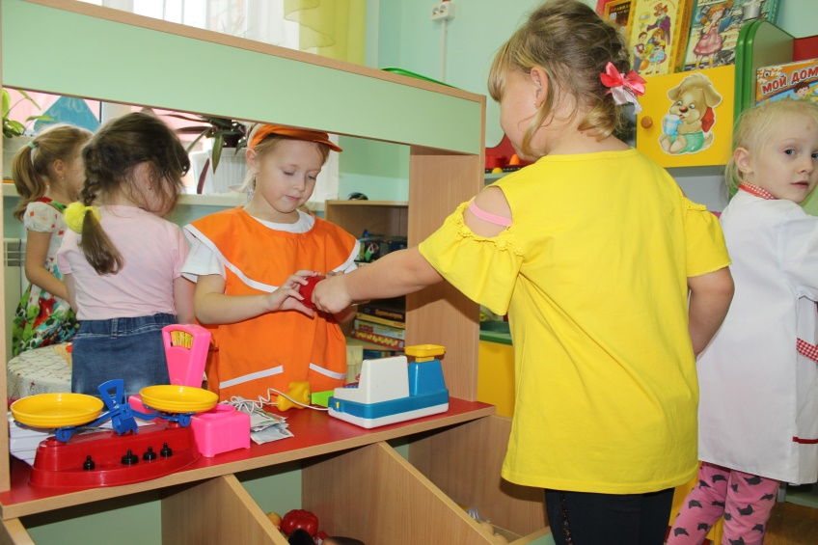

Строева Нина Владимировна,
старший воспитатель
МАУ ДО «Детский сад Солнышко» п.Туртас
Уватского муниципального района

Что такое социально-личностное развитие ребёнка?
Социально-личностное развитие – это формирование верного отношения ребёнка к себе и окружающему, а также его социальных мотивов, потребностей.
Исследованием проблемы социального развития детей дошкольного возраста занимались выдающиеся отечественные ученые Л.С.Выготский, М.И.Богомолова, А.Г.Гогоберидзе, Л.М.Захарова, С.А.Козлова, Т.С.Комарова, Л.В.Коломийченко, В.Т.Кудрявцев и др.
Проблема социально-личностного развития, как процесс приобщения ребенка к духовному и материальному опыту, осознание им своего «Я» и развитие у него способности адекватно оценивать себя, имеет длительную историю.
Как известно, дошкольный возраст отличается повышенной восприимчивостью к социальным воздействиям. Ребенок, придя в этот мир, впитывает в себя все человеческое: способы общения, поведения, отношения, используя для этого собственные наблюдения, эмпирические выводы и умозаключения, подражание взрослым. И двигаясь путем проб и ошибок, он может, в конце концов, овладеть элементарными нормами поведения в человеческом обществе, но путь этот долог, не всегда эффективен и не обеспечивает глубины в освоении морали. Поэтому роль взрослого как «социального проводника» очень важна и ответственна. Задача взрослого - определять чему, и как учить ребенка, чтобы его адаптация к человеческому миру состоялась и прошла безболезненно.
Основная цель ФГОС дошкольного образования – позитивная социализация детей дошкольного возраста, приобщение их к социокультурным нормам, традициям семьи, общества, государства. Достичь данной цели возможно при организации правильного руководства игровой деятельностью, а в дошкольном образовании игра – ведущий вид деятельности, создающий особую среду, в которой ребенок может реализовать свои интересы, потребности, мотивы. Именно игровая среда стимулирует ребенка к активным действиям, эмоциональным проявлениям, установления многообразных связей с окружающим миром.
Игра – общепризнанный феномен в развитии личности ребенка.
Игра – один из видов детской деятельности, который комплексно используется взрослыми для воспитания и развития дошкольников, обучения их различным действиям с предметами, способам и средствам общения.
Значение игры заключается в том, что:
- формируется социальная компетентность ребенка, позволяющая ему занять достойное место в системе социальных взаимоотношений, стать креативной личностью;
-дети отражают в ней различные стороны жизни, особенности взаимоотношений, уточняют и практически апробируют знания о мире, в котором живут;
- в ходе игрового общения развиваются эмпатийные способности, проявляются индивидуальность и уникальность личности каждого ребенка;
- игра как социально-педагогическая форма организации жизни дошкольника может обеспечить заинтересованное вхождение в общество;
- вступая в роли взрослого, ребенок информирует сверстников, творчески использует усвоенные знания и умения, контролирует и оценивает себя и других, что необходимо сначала для обучения в школе, а затем в профессиональной деятельности;
- игра просто увлекает ребенка, доставляет ему радость, вызывает положительные чувства и переживания.
Поэтому игра выступает в качестве основного средства, социализирующего мышление дошкольника и имеющего огромное значение для формирования основных категорий мировосприятия. Она как никакой другой метод и форма умственного воспитания, подчеркивает роль социальных взаимодействий в развитии интеллекта детей.
В игре дети осваивают новые социальные роли, самореализуются, приобретают новый социальный способ. Игра увлекает и включает ребенка в новые для него отношения. Кроме того, игра как средство познания социального мира одновременно является средством его моделирования. В игре и ребенок, и взрослый конструируют себя. Стараются быть лучше.
Условно такие игры называются «взрослыми играми для детей» или социально-ориентированными.
Социально-ориентированные игры имеют ряд особенностей:
*коллективный характер деятельности (включение в игру, как непосредственных исполнителей, так и зрителей), это способствует усилению роли социальных взаимодействий в развитии интеллекта детей;
*актуальность содержания (игра должна носить острый, наступательный характер), что позволяет создать мотивационную основу для интеллектуального, общекультурного и социально-нравственного развития ребенка дошкольного возраста;
*педагогический подход к распределению ролей (например, с использованием приема «статусной терапии», когда дошкольника с проблемами в интеллектуальном развитии ставят в пару с умственно одаренным ребенком, помогающим ему быстрее, чем обычно, решить задачу, и благодаря этому помочь всему детскому коллективу);
*социально-ориентированная игра, это не спектакль, хотя в ней и распределяются роли, поэтому, репетировать социально-ориентированную игру нельзя, по природе она «одноразовая» и зависит от творчества и импровизации участников, направлена она на формирование индивидуального когнитивного стиля решения проблемных социальных ситуаций у каждого ребенка;
*социально-ориентированная игра способствует формированию коллективного субъекта с активной позицией каждого дошкольника и, что немаловажно, единству содержания интеллектуального и социально-нравственного развития детей.
В процессе проведения таких игр между взрослыми и детьми складывается особый тип отношений, который определяется самой природой игры как деятельность самостоятельная, добровольная и творческая.
Чаще всего авторы сюжетов таких игр взрослые, а дети творчески обогащают содержание игры.
Занимаясь социально-личностным развитием дошкольников средствами игры необходимо, чтобы в группах были созданы игровые центры: для сюжетно-ролевых, режиссёрских, строительно-конструктивных, театрализованных игр, игр-экспериментирований.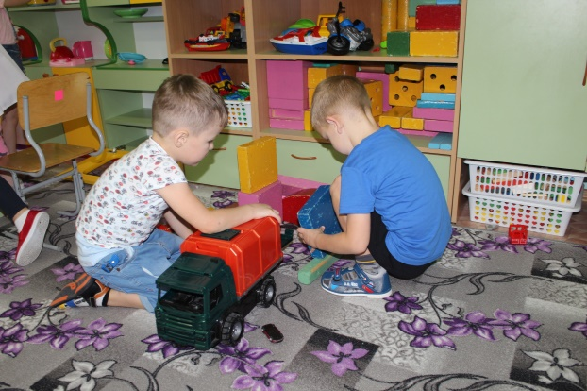 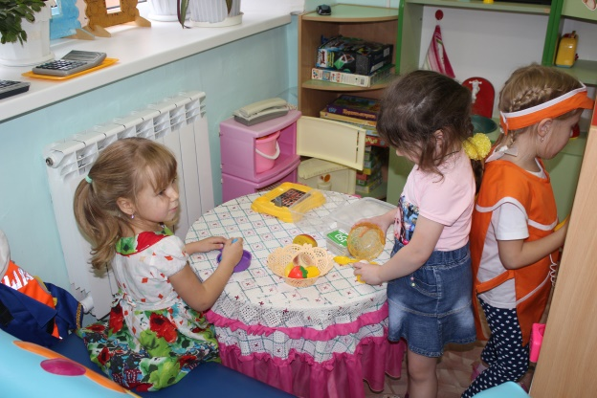
В детском саду с целью социально-личностного развития детей необходимо включать в воспитательно-образовательный процесс следующие виды игр:
– игры, организуемые по инициативе детей: самостоятельные сюжетные, театрализованные, сюжетные и т.д.
– игры, организуемые по инициативе взрослых: дидактические, игры-забавы, подвижные, интеллектуальные.
– народные игры: досуговые, обрядовые, тренинговые, архаические.
Игры, используемые для социально-личностного развития детей, делят на:
- творческие игры: строительные, сюжетно-ролевые, игры с водой и песком и т.д.;
- игры с правилами: дидактические (математические, экологические, речевые и т.д.), сюжетные, бессюжетные, спортивные, интеллектуальные и т. д.
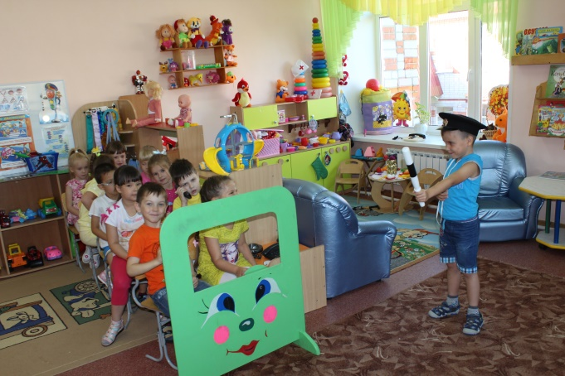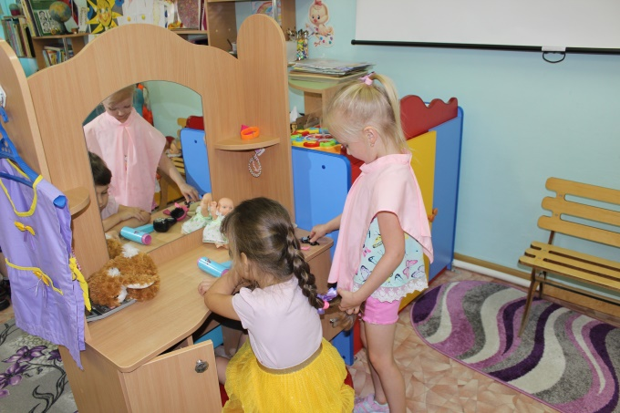
В процессе игровой деятельности ребенок обретает уверенность в собственных силах, веры в людей, у него появляется настрой на позитивное отношение к самому себе и окружающей действительности, реализацию собственного предназначения, он включается в процесс самовоспитания и самопознания, у него формируется ответственность, аккуратность и самоорганизации.
Все это отвечает требованиям ФГОС дошкольного образования: сохранению уникальности и самоценности детства; уважению личности ребенка; обогащению детского развития; приобщению к социокультурным нормам.

